UNIVERSIDAD AUTÓNOMA GABRIEL RENÉ MORENO
FACULTAD DE INGENIERÍA EN CIENCIAS DE LA COMPUTACIÓN Y TELECOMUNICACIONES



Segundo Parcial – Ingeniería de Software II

Plataforma de Gestión de Eventos y Ticketing

Docente: Ing. Rolando Martinez Canedo
Integrantes:
- Loaiza Lavarden Reymar – 216027438
- Peña del Rio Alexander – 212179403
- Quiroga Flores Herland Borys – 200104373

1. Tema del Proyecto

Sistema de Gestión de Activos Fijos
El proyecto consiste en el desarrollo de una plataforma distribuida para la gestión integral de activos fijos de una organización. El sistema permite registrar, asignar, trasladar, depreciar y dar de baja bienes físicos, integrando inteligencia artificial para el diagnóstico del estado de los activos, gestión documental con auditoría completa, automatización de procesos operativos y analítica de negocios.
La plataforma está compuesta por tres microservicios independientes desplegados en distintos proveedores de nube, un frontend web desarrollado en Angular y una aplicación móvil en React Native orientada al trabajo de campo.
El dominio de aplicación es un sistema de gestión empresarial para el seguimiento del ciclo de vida completo de activos físicos: desde su adquisición hasta su baja, pasando por asignaciones, traslados, mantenimientos y depreciación contable.
El diagrama a continuación presenta la visión arquitectónica general del sistema, mostrando los actores principales, los contenedores que conforman la plataforma y las integraciones con sistemas externos:
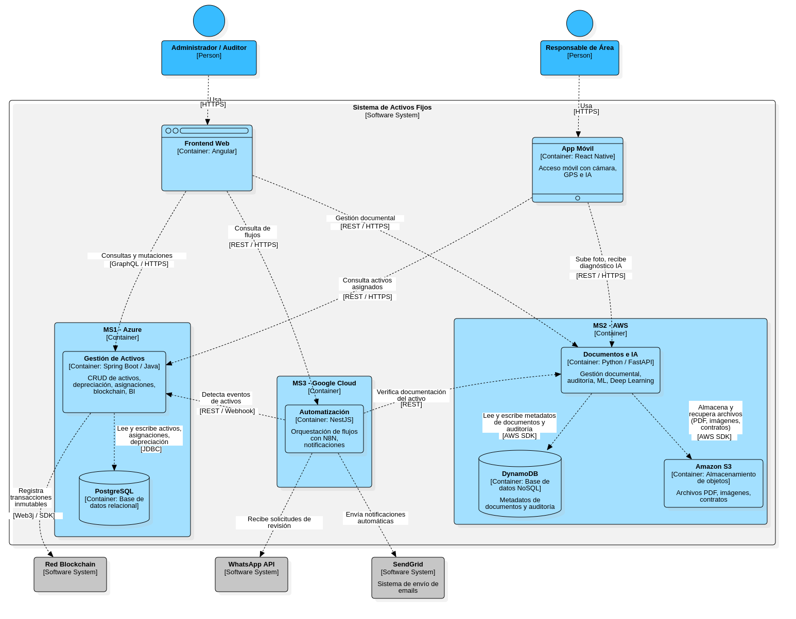
Figura 1. Diagrama de Contenedores (C4 Nivel 2) — Sistema de Gestión de Activos Fijos.

2. Aplicación de los Requisitos Solicitados
A continuación se detalla de forma precisa en qué componente del sistema se implementa cada uno de los requisitos técnicos establecidos para el proyecto.

2.1 Arquitectura de Microservicios (mínimo tres)
El sistema se compone de exactamente tres microservicios con responsabilidades bien delimitadas:
Microservicio | Responsabilidad principal
MS1 | Gestión de activos fijos, depreciación, asignaciones, Business Intelligence y blockchain
MS2 | Gestión documental, auditoría e inteligencia artificial (Deep Learning y Machine Learning)
MS3 | Automatización de flujos y notificaciones mediante N8N

Cada microservicio opera de forma independiente y se comunica con los demás a través de APIs REST y webhooks.

2.2 Proveedores de Nube Distintos
Cada microservicio se despliega en un proveedor de nube diferente:
Microservicio | Proveedor | Servicio de despliegue
MS1 | Microsoft Azure | Azure App Service
MS2 | Amazon Web Services | AWS Lambda / ECS
MS3 | Google Cloud Platform | Cloud Run

Ningún componente se ejecuta en infraestructura local; el despliegue es completamente en la nube.

2.3 Lenguajes de Programación Distintos por Microservicio
Cada microservicio utiliza un lenguaje y framework de backend diferente:
Microservicio | Lenguaje | Framework
MS1 | Java | Spring Boot
MS2 | Python | FastAPI
MS3 | NestJS | Express

2.4 Frontend Web en Angular
Se desarrolla una interfaz web única en Angular que consume los tres microservicios. La comunicación con MS1 se realiza exclusivamente mediante GraphQL; con MS2 y MS3 se utiliza REST.

2.5 Aplicación Móvil en React Native
La aplicación móvil está orientada al trabajo de campo de los responsables de área. No es una réplica de la interfaz web; cuenta con funcionalidades propias que aprovechan los recursos del dispositivo.
Recursos del dispositivo utilizados:
Recurso | Aplicación en el sistema
Cámara | Fotografiar activos para diagnóstico automático de estado mediante IA
GPS | Geolocalizar activos físicamente y registrar ubicación en inspecciones
Almacenamiento local | Caché offline de activos asignados para trabajo sin conexión a internet

Integración de IA en la app móvil: la aplicación permite tomar una fotografía de un activo y recibir en tiempo real un diagnóstico generado por un modelo de redes neuronales convolucionales (CNN), indicando el estado físico del activo (bueno, deteriorado o requiere mantenimiento), junto con el nivel de confianza de la predicción y una recomendación automática.

2.6 Módulo de Gestión Empresarial con GraphQL
El MS1 constituye el módulo de gestión empresarial del sistema. Incluye interfaces, procesos, reportes y persistencia de datos. La comunicación entre el frontend Angular y este módulo se realiza exclusivamente mediante GraphQL, a través de un único endpoint que permite consultar y mutar datos de activos, asignaciones, traslados, bajas y reportes.

2.7 Gestión Documental con Auditoría
Implementada en el MS2. Cada activo puede tener documentos asociados (facturas, contratos de garantía, fotografías de estado, informes de mantenimiento, actas de baja). El módulo registra de forma automática:
- Quién visualizó, modificó, descargó o eliminó cada documento
- La dirección IP desde la que se realizó la acción
- La versión anterior del documento en caso de modificación
- La marca de tiempo exacta de cada acceso

2.8 Deep Learning — Procesamiento de Imágenes
Implementado en el MS2 mediante un modelo de Red Neuronal Convolucional (CNN). El modelo recibe la fotografía de un activo tomada desde la app móvil o cargada desde el frontend y clasifica su estado físico como: bueno, deteriorado, requiere mantenimiento u oxidado, devolviendo además el nivel de confianza de la clasificación.

2.9 Machine Learning — Supervisado y No Supervisado
Ambos modelos residen en el MS2 y son accesibles desde el frontend web:
- Aprendizaje Supervisado — Random Forest: predice la vida útil restante de un activo en meses, a partir de su edad, número de mantenimientos, resultados históricos de diagnósticos y categoría. Devuelve también la probabilidad de fallo en el corto plazo.
- Aprendizaje No Supervisado — K-Means: agrupa el inventario de activos por patrones de comportamiento (alta tasa de mantenimiento, comportamiento anómalo, rendimiento eficiente), permitiendo optimizar el presupuesto de mantenimiento preventivo.

2.10 Business Intelligence
Implementado en el MS1. El frontend Angular consume un endpoint GraphQL (dashboardBI) que provee indicadores clave, gráficas de depreciación acumulada por categoría, distribución del inventario por estado, proyección de vida útil y tendencia de adquisiciones por año.

2.11 Blockchain — Registro Inmutable
Implementado en el MS1 mediante el adaptador Web3j conectado a una red blockchain (Hyperledger / Ethereum). Cada operación crítica sobre un activo genera un registro inmutable con su hash de transacción y número de bloque, permitiendo verificación externa en cualquier momento. Los eventos registrados son: adquisición, asignación, traslado, baja y diagnóstico crítico.

2.12 Automatización — N8N (mínimo tres pasos)
Implementada en el MS3 mediante la herramienta N8N. El flujo principal consta de los siguientes pasos:
- El MS1 detecta un evento (por ejemplo, garantía próxima a vencer) y dispara un webhook hacia el MS3.
- El N8N consulta al MS2 si la documentación del activo está completa.
- Se genera una orden de revisión en el MS1.
- Se envía un correo electrónico al responsable del activo mediante SendGrid.
- Se envía una notificación push a la aplicación móvil del responsable.

2.13 Bases de Datos — Relacional y NoSQL
Motor | Microservicio | Uso
PostgreSQL | MS1 | Activos, asignaciones, traslados, depreciación, usuarios
DynamoDB | MS2 | Metadatos de documentos y registros de auditoría

2.14 Almacenamiento de Archivos — Amazon S3
El MS2 utiliza Amazon S3 para almacenar todos los archivos físicos (PDF, imágenes, contratos, facturas). DynamoDB almacena únicamente los metadatos y las URLs de acceso, reduciendo costos y mejorando los tiempos de acceso.

2.15 Despliegue 100% en la Nube
El sistema no tiene componentes de ejecución local. Los tres microservicios están desplegados en Azure, AWS y Google Cloud respectivamente. El frontend se sirve desde CDN y la app móvil se distribuye a través de las tiendas de aplicaciones.

2.16 Metodología de Desarrollo
Se utiliza el Proceso Unificado, con sus fases de inicio, elaboración, construcción y transición, adaptadas al desarrollo incremental de los tres microservicios.

2.17 Modelado
Enfoque | Aplicación
Modelo C4 | Diagramas de contexto y contenedores para modelar la arquitectura del sistema
UML | Diagramas de clases, componentes, casos de uso, secuencia, actividad y estados para el resto del modelado

3. Funcionalidades del Sistema

3.1 MS1 — Gestión de Activos Fijos (Java / Spring Boot / Azure)
- Registro y catalogación de activos: alta de nuevos activos con código único, categoría, valor de adquisición, vida útil estimada y área de destino inicial.
- Asignación de activos: vinculación de un activo a un responsable de área con registro de fecha y observaciones.
- Registro de traslados: cambio de área de un activo con identificación del autorizador y motivo del traslado.
- Cálculo automático de depreciación: cálculo periódico según el método configurado por categoría (lineal, acelerado, suma de dígitos).
- Baja de activos: registro definitivo de activos fuera de uso, con motivo, valor residual y autorizador.
- Gestión de usuarios y roles: administración de accesos con roles (Administrador, Responsable de Área, Auditor, Solo Lectura).
- Dashboard de Business Intelligence: indicadores en tiempo real sobre el inventario, depreciación y proyecciones.
- Registro blockchain: generación automática de registro inmutable en cada transacción crítica.

3.2 MS2 — Gestión Documental e Inteligencia Artificial (Python / FastAPI / AWS)
- Subida y descarga de documentos: soporte para PDF, imágenes, archivos Word, Excel y contratos.
- Versionado de documentos: historial completo de versiones por documento con posibilidad de restauración.
- Auditoría de accesos: log inmutable de cada visualización, modificación, descarga o eliminación de documentos.
- Diagnóstico de activos por imagen (Deep Learning): clasificación del estado físico de un activo a partir de una fotografía mediante CNN.
- Predicción de vida útil (Machine Learning supervisado): estimación de meses restantes y probabilidad de fallo mediante Random Forest.
- Agrupación por comportamiento (Machine Learning no supervisado): clustering de activos mediante K-Means para identificar patrones de mantenimiento y anomalías.

3.3 MS3 — Automatización y Notificaciones (NestJS / Google Cloud)
- Orquestación de flujos con N8N: diseño y ejecución de flujos automatizados de múltiples pasos sin intervención manual.
- Recepción de solicitudes por WhatsApp: integración con WhatsApp Business API para recibir reportes de campo desde responsables de área.
- Generación automática de órdenes de revisión o mantenimiento: creación de tickets en el sistema a partir de eventos detectados.
- Notificaciones por correo electrónico: envío automático de alertas mediante SendGrid.
- Alertas por vencimiento: detección y notificación anticipada de vencimientos de garantías y mantenimientos programados.

3.4 Frontend Web — Angular
- Módulo de gestión de activos (registrar, asignar, trasladar, dar de baja).
- Módulo de gestión documental (subir, visualizar, descargar, auditar).
- Dashboard de Business Intelligence con gráficas interactivas.
- Módulo de auditoría y trazabilidad blockchain.
- Módulo de resultados de Machine Learning (predicciones y clustering).
- Configuración de usuarios, roles y áreas.

3.5 Aplicación Móvil — React Native
- Consulta de activos asignados al usuario autenticado.
- Fotografiar un activo y recibir diagnóstico IA en tiempo real.
- Geolocalización del activo en mapa.
- Reporte de problemas o solicitud de revisión vía WhatsApp o formulario.
- Recepción de notificaciones y alertas.
- Modo offline con caché local de activos asignados.

4. Herramientas y Tecnologías

4.1 Lenguajes y Frameworks de Backend
Componente | Lenguaje | Framework / Entorno | Versión referencial
MS1 | Java | Spring Boot | 3.x
MS2 | Python | FastAPI | 0.111+
MS3 | TypeScript (Node.JS) | NestJS | 11.x

4.2 Frontend y Móvil
Componente | Tecnología | Justificación
Frontend web | Angular | Requisito obligatorio de la cátedra
Aplicación móvil | React Native | Requisito obligatorio; acceso a recursos nativos del dispositivo

4.3 Comunicación entre Servicios
Protocolo | Uso
GraphQL | Comunicación exclusiva entre frontend y MS1
REST | Comunicación entre frontend y MS2 / MS3
Webhooks | Notificación de eventos de MS1 hacia MS3

4.4 Bases de Datos y Almacenamiento
Motor | Tipo | Proveedor | Uso principal
PostgreSQL | Relacional | Azure | Datos de activos, asignaciones, usuarios
DynamoDB | NoSQL | AWS | Metadatos de documentos y auditoría
Amazon S3 | Objetos | AWS | Archivos físicos (PDF, imágenes, contratos)

4.5 Inteligencia Artificial y Machine Learning
Modelo / Biblioteca | Tipo | Aplicación
CNN (TensorFlow / Keras) | Deep Learning | Diagnóstico de estado físico de activos por imagen
Random Forest (scikit-learn) | ML Supervisado | Predicción de vida útil restante
K-Means (scikit-learn) | ML No Supervisado | Agrupación de activos por patrones de uso

4.6 Infraestructura y Despliegue
Componente | Proveedor | Servicio
MS1 | Microsoft Azure | Azure App Service
MS2 | Amazon Web Services | AWS Lambda / ECS
MS3 | Google Cloud Platform | Cloud Run

4.7 Herramientas de Automatización e Integración
Herramienta | Uso
N8N | Orquestación de flujos automatizados
SendGrid | Envío de notificaciones por correo electrónico
WhatsApp Business API | Recepción de solicitudes desde dispositivos móviles
Web3j / Hyperledger SDK | Integración con red blockchain

4.8 Modelado y Metodología
Herramienta / Enfoque | Uso
Modelo C4 | Diagramas de contexto y contenedores
UML | Clases, componentes, casos de uso, secuencia, actividad, estados
Proceso Unificado | Metodología de desarrollo iterativa e incremental

5. Ejemplos de Funcionamiento del Sistema
A continuación se presentan cinco escenarios concretos que ilustran el funcionamiento integrado del sistema.

Ejemplo 1: Registro y asignación de un activo nuevo
Contexto: El administrador incorpora una nueva computadora portátil al inventario y la asigna al jefe del área de contabilidad.
Flujo de operación:
- El administrador accede al frontend web Angular e ingresa al módulo de gestión de activos.
- Completa el formulario de registro (código: LAP-2026-045, descripción: "Laptop Dell Inspiron 15", valor de adquisición: Bs. 8.500, vida útil: 5 años, categoría: Equipo de Cómputo) y envía la solicitud mediante una mutación GraphQL al MS1.
- El MS1 persiste el activo en PostgreSQL, calcula la tasa de depreciación mensual (Bs. 141,67) y genera un registro blockchain con el hash de la transacción de adquisición.
- El administrador selecciona el activo recién creado y ejecuta la acción de asignación, indicando responsable y área destino.
- El MS1 registra la asignación, genera un nuevo registro blockchain (tipo: ASIGNACION) y envía un webhook al MS3.
- El MS3 / N8N detecta el evento y envía automáticamente un correo electrónico de notificación al responsable del área informando la asignación.
- El responsable recibe la notificación en su bandeja de entrada y puede consultar el activo desde la aplicación móvil React Native.
Resultado: El activo queda registrado, asignado y con trazabilidad inmutable en blockchain; el responsable es notificado automáticamente.

Ejemplo 2: Diagnóstico de estado de un activo por fotografía (IA en app móvil)
Contexto: El responsable del área de almacén detecta que un montacargas tiene aspecto deteriorado y desea registrar su estado en el sistema.
Flujo de operación:
- El responsable abre la aplicación móvil React Native y selecciona el activo MONT-2022-003 desde su lista de activos asignados.
- Pulsa la opción "Diagnosticar con IA" y la app activa la cámara del dispositivo.
- El responsable fotografía el montacargas. La app comprime la imagen, registra las coordenadas GPS actuales del dispositivo y envía la solicitud al MS2 mediante REST.
- El MS2 almacena la imagen en Amazon S3, obtiene su URL y la procesa con el modelo CNN de Deep Learning.
- El modelo clasifica la imagen y devuelve: estado: "deteriorado", confianza: 92%, detalle: "Oxidación detectada en estructura lateral".
- El MS2 guarda el resultado del diagnóstico en DynamoDB con el ID del activo, la URL de la imagen, el resultado y la ubicación GPS.
- La app muestra al responsable: "Estado: Deteriorado — Confianza: 92% — Recomendación: Programar mantenimiento preventivo de inmediato".
- El MS2 notifica al MS3, el cual genera automáticamente una orden de mantenimiento en el MS1 y envía un correo al administrador.
Resultado: El diagnóstico queda registrado con evidencia fotográfica, geolocalización y trazabilidad completa, sin intervención manual adicional.

Ejemplo 3: Flujo de automatización por vencimiento de garantía
Contexto: El sistema detecta que la garantía de un servidor rack vence en 15 días.
Flujo de operación:
- Un proceso programado en el MS1 identifica que el activo SRV-2024-007 tiene garantía con vencimiento en 15 días.
- El MS1 dispara un webhook hacia el MS3.
- El N8N recibe el evento e inicia el flujo automatizado:
  - Paso 1: Consulta al MS2 si el contrato de garantía está cargado y vigente en el sistema documental.
  - Paso 2: El MS2 confirma que el documento existe y está actualizado; N8N marca la revisión como "Lista para ejecutar".
  - Paso 3: N8N genera una orden de revisión de garantía en el MS1 asignada al responsable del activo.
  - Paso 4: N8N envía un correo electrónico al responsable vía SendGrid: "El activo SRV-2024-007 tiene garantía por vencer el 16/06/2026. Se ha generado la orden de revisión #ORD-2026-089".
  - Paso 5: N8N envía una notificación push a la app móvil del responsable.
Resultado: El proceso se ejecuta completamente de forma automática, sin intervención del administrador, garantizando que los vencimientos nunca sean ignorados.

Ejemplo 4: Consulta de predicción de vida útil (Machine Learning)
Contexto: El administrador desea conocer el estado proyectado del inventario de equipos de aire acondicionado para planificar el presupuesto de mantenimiento del siguiente año.
Flujo de operación:
- El administrador accede al frontend Angular, módulo de Machine Learning, y selecciona la categoría "Climatización".
- El frontend envía una solicitud REST al MS2: GET /ml/prediccion-vida-util?categoriaId=CLI.
- El MS2 recopila el historial de cada activo de la categoría (edad, número de mantenimientos, resultados de diagnósticos IA previos) desde DynamoDB.
- El modelo Random Forest predice para cada activo los meses de vida útil restante y la probabilidad de fallo en los próximos 6 meses.
- Paralelamente, el modelo K-Means agrupa los activos en tres clústeres: "Alta criticidad", "Mantenimiento regular" y "Rendimiento eficiente".
- El frontend renderiza los resultados: una tabla con la predicción individual y un gráfico de dispersión con los tres grupos identificados.
- El administrador identifica los 4 activos en el clúster "Alta criticidad" y programa mantenimiento preventivo prioritario para ellos.
Resultado: La toma de decisiones sobre mantenimiento se basa en predicciones cuantitativas, reduciendo el riesgo de fallos inesperados y optimizando el presupuesto.

Ejemplo 5: Solicitud de revisión por WhatsApp
Contexto: Un responsable de área detecta un problema en una fotocopiadora y lo reporta desde su teléfono sin acceder a ninguna aplicación.
Flujo de operación:
- El responsable envía un mensaje por WhatsApp al número del sistema: "Activo COD-123 requiere revisión urgente".
- La WhatsApp Business API recibe el mensaje y lo reenvía al MS3 / N8N.
- El N8N interpreta el código del activo mediante procesamiento de texto y consulta al MS1: GET /activos/COD-123.
- El MS1 confirma que el activo existe y está activo; devuelve sus datos al N8N.
- El N8N crea automáticamente un ticket de revisión en el MS1 vinculado al activo COD-123 y al responsable identificado.
- El N8N envía un correo electrónico de confirmación al responsable: "Solicitud recibida para el activo COD-123. Número de ticket: TKT-2026-412".
- El N8N responde al WhatsApp del responsable: "Su solicitud ha sido registrada. Número de ticket: TKT-2026-412. El equipo de mantenimiento será notificado."
Resultado: El responsable reporta el problema en segundos desde WhatsApp; el sistema registra el ticket, notifica por correo y confirma la recepción automáticamente, sin que ningún operador humano intervenga.

